深圳计算科学研究院商务车租赁服务项目更正公告

一、项目基本情况
原公告的采购项目编号：SZ-17-04A-2025-D-F-E16652
原公告的采购项目名称：深圳计算科学研究院商务车租赁服务项目
首次公告日期：2025年7月11日
二、更正信息
更正事项：采购公告、采购文件
更正内容：
1、递交投标文件时间延期至2025年7月25日下午14：00～14：30；
投标截止及开标时间延期至2025年7月25日下午14时30分。
2、原招标文件第8页内容：
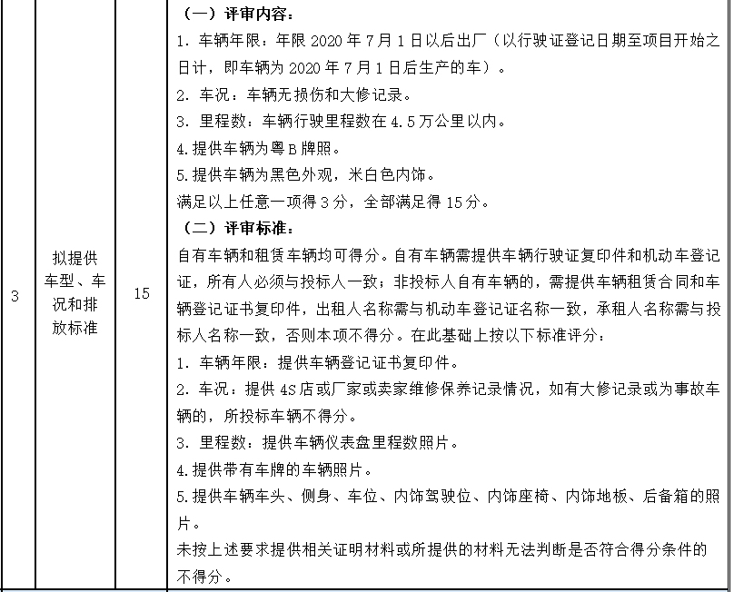
更正为：
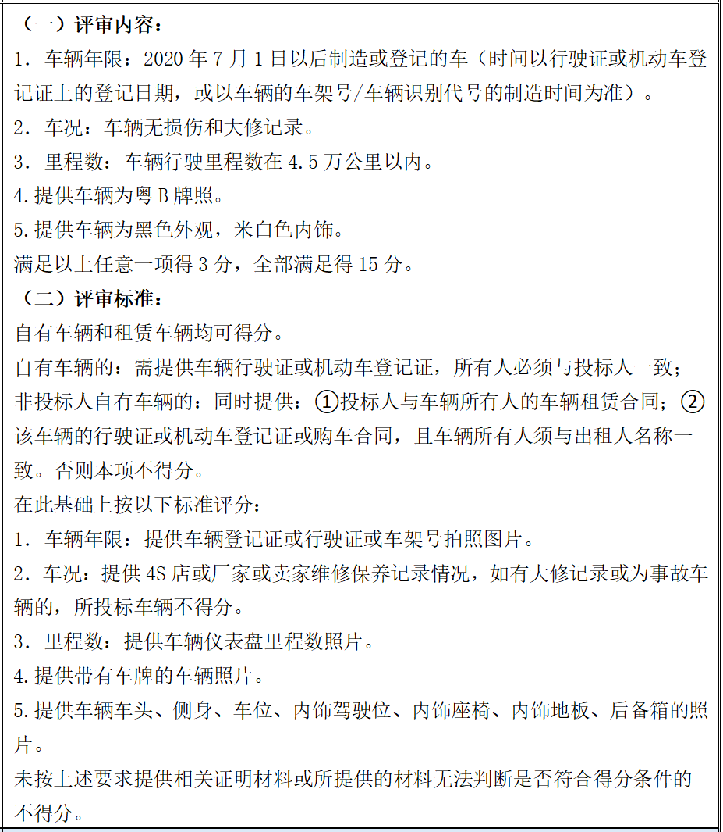
3、原招标文件第17页内容：
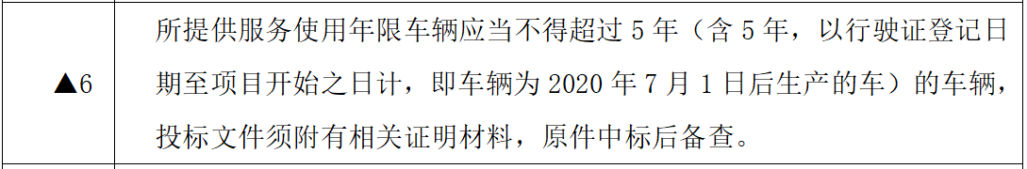
更正为：
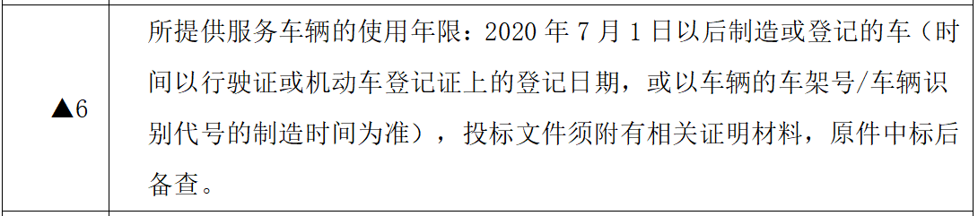
更正日期：2025年7月21日
三、其他补充事宜
其余内容与原招标文件内容一致，以上内容与原招标文件有冲突之处，以本公告更正后的内容为准，请各投标人及时做好投标文件，欢迎符合要求的供应商积极参与。
四、凡对本次公告内容提出询问，请按以下方式联系。
1.采购人信息
名 称：深圳计算科学研究院
地 址：深圳市龙华区民宝路红山 6979 园区 25 座 5-10 层
联系方式：闫老师，0755-21072127-8080
2.采购代理机构信息
名 称：公诚管理咨询有限公司
地 址：深圳市福田区新闻路2号英龙商务中心33楼33E
3.项目联系方式
项目联系人：罗泽乔、王烁林、孙婉超、许雅思、童本锋、宋晋刚、宗正月
电 话： 18588377327
公诚管理咨询有限公司
2025年7月21日

